Федеральное государственное бюджетное образовательное учреждение высшего профессионального образования «Санкт-Петербургский национальный исследовательский университет информационных технологий, механики и оптики»

Факультет программной инженерии и компьютерной техники

ОТЧЕТ

ПО ЛАБОРАТОРНОЙ РАБОТЕ 3

БАЗЫ ДАННЫХ

ВАРИАНТ 328455

­

Студент: Пышкин Никита Сергеевич, P3113

Преподаватель: Николаев Владимир Вячеславович

Санкт Петербург 2024

Содержание

**Задание** 3

**Выполнение работы** 4

Функциональные зависимости 4

Приведите отношения в 3NF 4

Приведите отношения в BCNF 4

Денормализация 5

Триггер и функция на языке PL/pgSQL 5

**Заключение** 7

# **Задание**

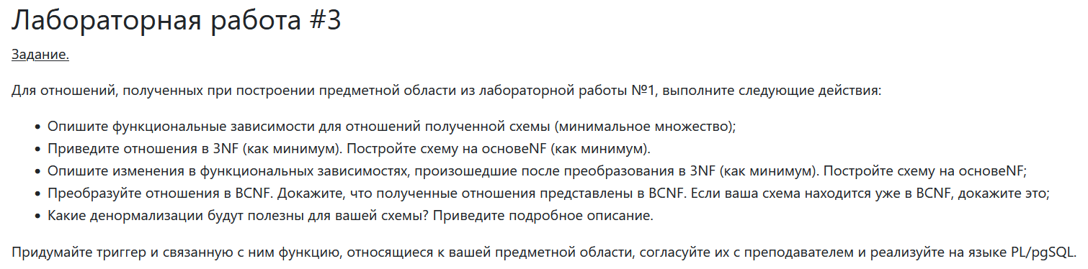

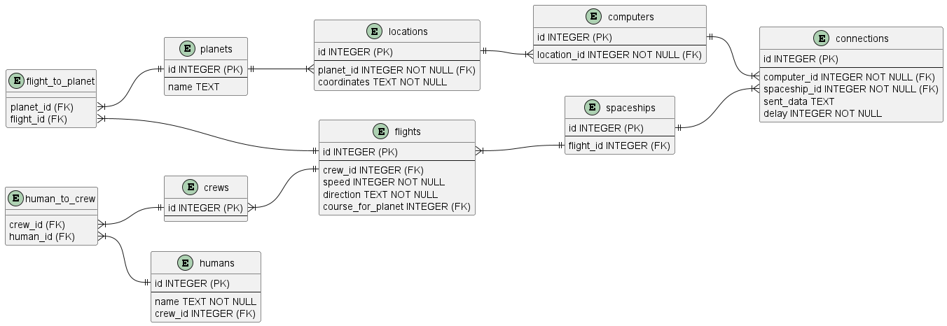

# **Выполнение работы**

## Функциональные зависимости

flight_to_planet: (planet_id, flight_id) $→$ ()

human_to_crew: (crew_id, human_id) $→$ ()

planets: id $→$ (name)

crews: id $→$ ()

humans: id $→$ (name, crew_id)

locations: id $→$ (planet_id, coordinates)

flights: id $→$ (crew_id, speed, direction, course_for_planet)

computers: id $→$ (location_id)

spaceships: id $→$ (flight_id)

connections: id $→$ (computer_id, spaceship_id, sent_data, delay)

## Приведите отношения в 3NF

1NF: отношение находится в 1NF, если все его атрибуты содержат только атомарные значения. Моя модель удовлетворяет 1NF, т.к. все ее атрибуты атомарны и нет повторяющихся групп

2NF: отношение находится в 2NF, если оно находится в 1NF и все его неключевые атрибуты полностью функционально зависят от первичного ключа. Моя модель удовлетворяет 2NF, т.к. все неключевые атрибуты полностью функционально зависят от первичных ключей.

3NF: отношение находится в 3NF, если оно находится в 2NF и не содержит транзитивных зависимостей. Моя модель удовлетворяет 3NF, т.к. не содержит транзитивных зависимостей

## Приведите отношения в BCNF

Отношение находится в BCNF, если для каждой функциональной зависимости X $→$ Y, X является суперключом. Моя модель удовлетворяет BCNF, т.к. для всех функциональных зависимостей X является суперключом.

## Денормализация

В случае с моей моделью нет подходящих ситуаций для денормализации.

## Триггер и функция на языке PL/pgSQL

Напишем триггер для ситуации с денормализованной формой, описанной выше

CREATE OR REPLACE FUNCTION count_people_in_the_crew(target_crew_id INTEGER)

RETURNS INTEGER AS $count_people_in_the_crew$

DECLARE

people_count INTEGER := 0;

BEGIN

SELECT COUNT(*) INTO people_count FROM humans WHERE crew_id = target_crew_id;

RETURN people_count;

END;

$count_people_in_the_crew$ LANGUAGE plpgsql;

CREATE OR REPLACE FUNCTION update_crew_count()

RETURNS TRIGGER AS $update_crew_count$

BEGIN

IF TG_OP = 'TRUNCATE' THEN

UPDATE crews SET people_count = 0;

END IF;

IF TG_OP = 'DELETE' THEN

UPDATE crews SET people_count = count_people_in_the_crew(OLD.crew_id) WHERE crews.id = OLD.crew_id;

ELSE

IF NEW.crew_id IS NOT NULL THEN

UPDATE crews SET people_count = count_people_in_the_crew(NEW.crew_id) WHERE crews.id = NEW.crew_id;

END IF;

END IF;

RETURN NEW;

END;

$update_crew_count$ LANGUAGE plpgsql;

CREATE TRIGGER update_count

AFTER INSERT OR UPDATE OR DELETE ON humans

FOR EACH ROW

EXECUTE FUNCTION update_crew_count();

CREATE TRIGGER truncate_count

AFTER TRUNCATE ON humans

EXECUTE FUNCTION update_crew_count();

# **Заключение**

В ходы выполнения данной лабораторной работы я изучил 1NF, 2NF, 3NF, BCNF и узнал, почему денормализация может быть полезной. Познакомился с языком PL/pgSQL и триггерами.